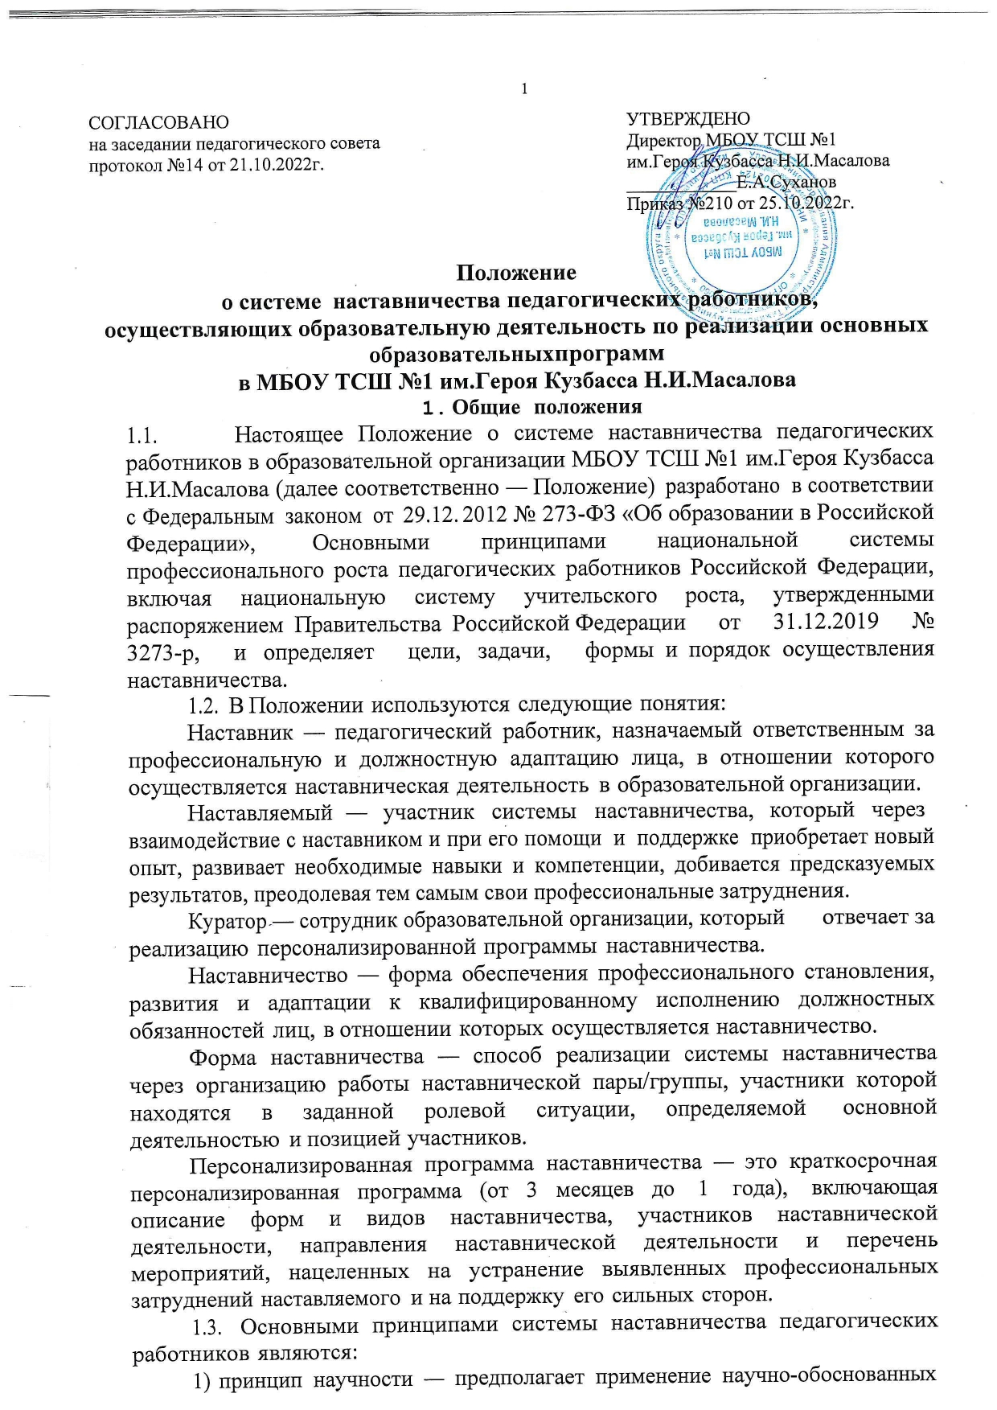

методик и технологий в сфере наставничества педагогических работников;
- принцип системности и стратегической целостности — предполагает разработку и реализацию практик наставничества с максимальным охватом всех необходимых компонентов системы образования на федеральном, региональном, муниципальном уровнях и уровне образовательной организации;
- принцип легитимности подразумевает соответствие деятельности по реализации программы наставничества законодательству Российской Федерации, региональной нормативно -правовой базе;
- принцип обеспечения суверенных прав личности предполагает приоритет интересов личности и личностного развития педагога в процессе его профессионального и социального развития, честность и открытость взаимоотношений, уважение к личности наставляемого и наставника;
- принцип добровольности, свободы выбора, учета многофакторности в определении и совместной деятельности наставника и наставляемого;
- принцип аксиологичности подразумевает формирование у наставляемого и наставника ценностных отношений к профессиональной деятельности, уважения к личности, государству и окружающей среде, общечеловеческим ценностям;
- принцип личной ответственности предполагает ответственное поведение всех субъектов наставнической деятельности — куратора, наставника, наставляемого к внедрению практик наставничества, его результатам, выбору коммуникативных стратегий и механизмов наставничества;
- принцип индивидуализации и персонализации наставничества направлен на сохранение индивидуальных приоритетов в создании для наставляемого индивидуальной траектории развития;
- принцип равенства признает, что наставничество реализуется людьми, имеющими равный социальный статус педагога с соответствующей системой прав, обязанностей, ответственности, независимо от ролевой позиции в системе наставничества.
  - Участие в системе наставничества не должно наносить ущерба образовательному процессу образовательной организации. Решение об освобождении наставника и наставляемого от выполнения должностных обязанностей для участия в мероприятиях плана реализации персонализированной программы наставничества принимает руководитель образовательной организации в исключительных случаях при условии обеспечения непрерывности образовательного процесса в образовательной организации и замены их отсутствия.

Цель и задачи системы наставничества. Формы наставничества
  - Цель системы наставничества педагогических работников в образовательной организации — реализация комплекса мер по созданию эффективной среды наставничества в образовательной организации, способствующей непрерывному профессиональному росту и самоопределению, личностному и социальному развитию педагогических работников, самореализации и закреплению молодых/начинающих специалистов в педагогической профессии.
  - Задачи системы наставничества педагогических работников:
содействовать созданию в образовательной организации психологически комфортной образовательной среды наставничества, способствующей раскрытию личностного, профессионального, творческого потенциала педагогов путем проектирования их индивидуальной профессиональной траектории;
оказывать помощь в освоении цифровой информационно - коммуникативной среды, эффективных форматов непрерывного профессионального развития и методической поддержки педагогических работников образовательной организации, региональных систем научно - методического сопровождения педагогических работников и управленческих кадров;
содействовать участию в стратегических партнерских отношениях, развитию горизонтальных связей в сфере наставничества на школьном и внешкольном уровнях;
способствовать развитию профессиональных компетенций педагогов в условиях цифровой образовательной среды, востребованности использования современных информационно -коммуникативных и педагогических технологий путем внедрения разнообразных, в том числе реверсивных, сетевых и дистанционных форм наставничества;
содействовать увеличению числа закрепившихся в профессии педагогических кадров, в том числе молодых/начинающих педагогов;
оказывать помощь в профессиональной и должностной адаптации педагога, в отношении которого осуществляется наставничество, к условиям осуществления педагогической деятельности конкретной образовательной организации, ознакомление с традициями и укладом школьной жизни, а также в преодолении профессиональных трудностей, возникающих при выполнении должностных обязанностей;
обеспечивать формирование и развитие профессиональных знаний и навыков педагога, в отношении которого осуществляется наставничество;
- ускорять процесс профессионального становления и развития педагога,
в отношении которых осуществляется наставничество, развитие их способности самостоятельно, качественно и ответственно выполнять
возложенные функциональные обязанности в соответствии с замещаемой
содействовать в выработке навыков профессионального поведения педагогов, в отношении которых осуществляется наставничество, соответствующего профессионально-этическим принципам, а также требованиям, установленным законодательством;
знакомить педагогов, в отношении которых осуществляется наставничество, с эффективными формами и методами индивидуальной работы и работы в коллективе, направленными на развитие их способности самостоятельно и качественно выполнять возложенные на них должностные обязанности, повышать свой профессиональный уровень.
  - В МБОУ ТСШ №1 им.Героя Кузбасса Н.И.Масалова применяются разнообразные формы наставничества («педагог — педагог», ‹руководитель образовательной организации — педагог», «работодатель — студент») по отношению к наставнику или группе наставляемых.
Применение форм наставничества выбирается в зависимости от цели персонализированной программы наставничества педагога, имеющихся профессиональных затруднений, запроса наставляемого и имеющихся кадровых ресурсов.
Формы наставничества используются как в о дном виде, так и в комплексе
в зависимости от запланированных эффектов.
Виртуальное (дистанционное) наставничество — дистанционная форма организации наставничества с использованием информационно - коммуникационных технологий, таких как видеоконференции, платформы для дистанционного обучения, социальные сети и онлайн-сообщества, тематические интернет-порталы. Обеспечивает постоянное профессиональное и творческое общение, обмен опытом между наставником и наставляемым, позволяет дистанционно сформировать пары ‹наставник наставляемый», привлечь профессионалов и сформировать банк данных наставников, делает наставничество доступным для широкого круга лиц.
Наставничество в группе — форма наставничества, когда один наставник взаимодействует с группой наставляемых одновременно (от двух и более человек).
Краткосрочное или целеполагающее наставничество — наставник и наставляемый встречаются по заранее установленному графику для постановки конкретных целей, ориентированных на определенные краткосрочные результаты. Наставляемый должен приложить определенные усилия, чтобы проявить себя в период между встречами и достичь поставленных целей.
Реверсивное наставничество — профессионал младшего возраста становится наставником опытного работника по вопросам новых тенденций, технологий, а опытный педагог становится наставником молодого педагога в вопросах методики и организации учебно -воспитательного процесса.
Ситуационное наставничество — наставник оказывает помощь или
консультацию всякий раз, когда наставляемый нуждается в них. Роль наставника состоит в том, чтобы обеспечить немедленное реагирование на ту или иную ситуацию, значимую для его по допечного.
Скоростное наставничество — однократная встреча наставляемого (наставляемых) с наставником более высокого уровня (профессионалом/компетентным лицом) с целью построения взаимоотношений с другими работниками, объединенными общими проблемами и интересами или обменом опытом. Такие встречи помогают формулировать и устанавливать цели индивидуального развития и карьерного роста на основе информации, полученной из авторитетных источников, обменяться мнениями и личным опытом, а также наладить отношения «наставник — наставляемый» («равный — равному»).
Традиционная форма наставничества («один-на-один») — взаимодействие между более опытным и начинающим работником в течение определенного продолжительного времени. Обычно проводится отбор наставника и наставляемого по определенным критериям: опыт, навыки, личностные характеристики и др.
Форма наставничества «учитель — учитель» — способ реализации целевой модели наставничества через организацию взаимодействия наставнической пары «учитель-профессионал — учитель, вовлеченный в различные формы поддержки и сопровождения».
Форма наставничества ‹руководитель образовательной организации — учитель» способ реализации целевой модели наставничества через организацию взаимодействия наставнической пары ‹руководитель образовательной организации — учитель», нацеленную на совершенствование образовательного процесса и достижение желаемых результатов руководителем образовательной организации посредством создания необходимых организационно-педагогических, кадровых, методических, психолого - педагогических условий и ресурсов.

Организация системы наставничества
  - Наставничество организуется на основании приказа руководителя образовательной организации ‹Об утверждении положения о системе наставничества педагогических работников в образовательной организацию› .
  - Педагогический работник назначается наставником с его письменного согласия приказом руководителя образовательной организации.
  - Руководитель образовательной организации:
осуществляет общее руководство и координацию внедрения (применения) системы (целевой модели) наставничества педагогических работников в образовательной организации;
издает локальные акты образовательной организации о внедрении (применении) системы (целевой модели) наставничества и организации наставничества педагогических работников в образовательной организации;
утверждает куратора реализации программ наставничества, способствует отбору наставников и наставляемых, а также утверждает их;
утверждает Дорожную карту (план мероприятий) по реализации Положения о системе наставничества педагогических работников в образовательной организации согласно приложению к настоящему Положению;
издает приказ(ы) о закреплении наставнических пар/групп с письменного согласия их участников на возложение на них дополнительных обязанностей, связанных с наставнической деятельностью;
способствует созданию сетевого взаимодействия в сфере наставничества, осуществляет контакты с различными учреждениями и организациями по проблемам наставничества (заключение договоров о сотрудничестве, о социальном партнерстве, проведение координационных совещаний, участие в конференциях, форумах, вебинарах, семинарах по проблемам наставничества);
способствует организации условий для непрерывного повышения профессионального мастерства педагогических работников, аккумулирования и распространения лучших практик наставничества педагогических работников.
  - Куратор реализации программ наставничества:
назначается руководителем образовательной организации из числа заместителей руководителя;
- своевременно (не менее одного раза в год) актуализирует информацию
o наличии в образовательной организации педагогов, которых необходимо включить в наставническую деятельность в качестве наставляемых;
предлагает руководителю образовательной организации для утверждения состава школьного методического объединения наставников для утверждения (при необходимости его создания);
разрабатывает Дорожную карту (план мероприятий) по реализации Положения о системе наставничества педагогических работников в образовательной организации согласно по форме согласно приложению к настоящему Положению;
совместно с системным администратором ведет банк (персонифицированный учет) наставников и наставляемых, в том числе в цифровом формате с использованием ресурсов Интернета официального сайта образовательной организации/страницы социальных сетей;
формирует банк индивидуальных/групповых персонализированных программ наставничества педагогических работников, осуществляет описание наиболее успешного и эффективного опыта совместно со школьным методическим советом наставников и системным администратором;
осуществляет координацию деятельности по наставничеству с ответственными и неформальными представителями региональной системы наставничества, с сетевыми педагогическими сообществами;
организует повышение уровня профессионального мастерства наставников, в том числе на стажировочных площадках и в базовых школах
с привлечением наставников из других образовательных организаций; курирует процесс разработки и реализации персонализированных
программ наставничества;
организует совместно с руководителем образовательной организации мониторинг реализации системы наставничества педагогических работников в образовательной организации;
осуществляет мониторинг эффективности и результативности реализации системы наставничества в образовательной организации, оценку вовлеченности педагогов в различные формы наставничества и повышения квалификации педагогических работников, формирует итоговый аналитический отчет о реализации системы наставничества, реализации персонализированных программ наставничества педагогических работников;
фиксирует данные о количестве участников персонализированных программ наставничества в формах статистического наблюдения (совместно с системным администратором).
  - Методическое объединение наставников/комиссия/совет (при его наличии):
совместно с куратором принимает участие в разработке локальных актов и информационно-методического сопровождения в сфере наставничества педагогических работников в образовательной организации;
ведет учет сведений о молодых/начинающих специалистах и иных категориях наставляемых и их наставниках; помогает подбирать и закрепляет пары (группы) наставников и наставляемых по определенным вопросам (предметное со держание, методика обучения и преподавания, воспитательная деятельность, организация урочной и внеурочной деятельности, психолого - педагогическое сопровождение наставляемых и наставников);
разрабатывает, апробирует и реализует персонализированные программы наставничества, содержание которых соответствует запросу отдельных педагогов и групп педагогических работников;
принимает участие в разработке методического сопровождения разнообразных форм наставничества педагогических работников;
- осуществляет подготовку участников персонализированных программ
наставничества к мероприятиям: конкурсам профессионального мастерства, форумам, научно -практическим конференциям, фестивалям;
осуществляет организационно-педагогическое, учебно -методическое, обеспечение реализации персонализированных про грамм наставничества в образовательной организации;
- участвует в мониторинге реализации персонализированных программ наставничества педагогических работников;
является открытой площадкой для осуществления консультационных,
согласовательных функций и функций медиации;
совместно с руководителем образовательной организации, куратором реализации программ наставничества участвует в разработке материальных и нематериальных стимулов поощрения наставников;
принимает участие в формировании банка лучших практик
наставничества педагогических работников, информационном сопровождении персонализированных программ наставничества на сайте (специализированной странице сайта) образовательной организации и социальных сетях (совместно с куратором и системным администратором).

Права и обязанности наставника
  - Права наставника:
- привлекать для оказания помощи наставляемому других педагогических работников образовательной организации с их согласия;
знакомиться в установленном порядке с материалами личного дела наставляемого или получать другую информацию о лице, в отношении которого осуществляется наставничество;
- обращаться с заявлением к куратору и руководителю образовательной организации с просьбой о сложении с него обязанностей наставника;
- осуществлять мониторинг деятельности наставляемого в форме личной проверки выполнения заданий.
  - Обязанности наставника:
руководствоваться требованиями законодательства Российской Федерации, региональными и локальными нормативными правовыми актами образовательной организации при осуществлении наставнической деятельности;
- находиться во взаимодействии со всеми структурами образовательной организации, осуществляющими работу с наставляемым по программе наставничества (предметные кафедры, психологические службы, школа молодого учителя, методический (педагогический) совет);
осуществлять включение молодого/начинающего специалиста в общественную жизнь коллектива, содействовать расширению общекультурного и профессионального кругозора, в том числе и на личном примере;
создавать условия для созидания и научного поиска, творчества в педагогическом процессе через привлечение к инновационной деятельности; содействовать укреплению и повышению уровня престижности
преподавательской деятельности, организуя участие в мероприятиях для молодых/начинающих педагогов различных уровней (профессиональные конкурсы, конференции, форумы);
участвовать в обсуждении вопросов, связанных с педагогической деятельностью наставляемого, вносить предложения о его поощрении или применении мер дисциплинарного воздействия;
рекомендовать участие наставляемого в профессиональных региональных и федеральных конкурсах, оказывать всестороннюю поддержку и методическое сопровождение.

Права и обязанности наставляемого
  - Права наставляемого:
- систематически повышать свой профессиональный уровень; участвовать в составлении персонализированной программы
наставничества педагогических работников;
обращаться к наставнику за помощью по вопросам, связанным с должностными обязанностями, профессиональной деятельностью;
вносить на рассмотрение предложения по совершенствованию персонализированных программ наставничества педагогических работников образовательной организации;
обращаться к куратору и руководителю образовательной организации с ходатайством о замене наставника.
  - Обязанности наставляемого:
- изучать Федеральный закон от 29. 12. 2012 № 273-ФЗ «Об образовании в Российской Федерации», иные нормативные правовые акты Российской Федерации и Кемеровской области Кузбасса, и локальные нормативные правовые акты, регулирующие образовательную деятельность, деятельность в сфере наставничества педагогических работников;
реализовывать мероприятия плана персонализированной программы наставничества в установленные сроки;
- соблюдать правила внутреннего трудового распорядка образовательной организации;
знать обязанности, предусмотренные должностной инструкцией, основные направления профессиональной деятельности, полномочия и организацию работы в образовательной организации;
- выполнять указания и рекомендации наставника по исполнению должностных, профессиональных обязанностей;
совершенствовать профессиональные навыки, практические приемы и способы качественного исполнения должностных обязанностей;
- устранять совместно с наставником допущенные ошибки и выявленные затруднения;
проявлять дисциплинированность, организованность и культуру в работе и учебе;
учиться у наставника передовым, инновационным методам и формам работы, правильно строить свои взаимоотношения с ним.

Процесс формирования пар и групп наставников и педагогов, в отношении которых осуществляется наставничество
    - Формирование наставнических пар (групп) осуществляется по основным критериям:
профессиональный профиль или личный (компетентностный) опыт наставника должны соответствовать запросам наставляемого или наставляемых;
- у наставнической пары (группы) должен сложиться взаимный интерес и симпатия, позволяющие в будущем эффективно взаимодействовать в рамках программы наставничества.
    - Сформированные на добровольной основе с непосредственным участием куратора, наставников и педагогов, в отношении которых осуществляется наставничество, пары/группы утверждаются приказом руководителя образовательной организации.

Завершение персонализированной программы наставничества
    - Завершение персонализированной программы наставничества происходит в случае:
завершения плана мероприятий персонализированной программы наставничества в полном объеме;
- по инициативе наставника или наставляемого и/или обоюдному
решению (по уважительным обстоятельствам);
- по инициативе куратора (в случае недолжного исполнения персонализированной программы наставничества в силу различных обстоятельств со стороны наставника и/или наставляемого — форс-мажора).
    - Изменение сроков реализации персонализированной программы наставничества педагогических работников.
По обоюдному согласию наставника и наставляемого/наставляемых педагогов возможно продление срока реализации персонализированной программы наставничества или корректировка ее содержания (например, плана мероприятий, формы наставничества).

Условия публикации результатов персонализированной программы наставничества педагогических работников на сайте
образовательной организации
  - Для размещения информации о реализации персонализированной программы наставничества педагогических работников на официальном сайте образовательной организации создается специальный раздел (рубрика). На данном сайте размещаются сведения о реализуемых персонализированных программах наставничества педагогических работников, базы наставников и наставляемых, лучшие кейсы персонализированных программ наставничества педагогических работников, нормативные правовые акты Российской Федерации, Кемеровской области — Кузбасса и локальные нормативно- правовые акты в сфере наставничества педагогических работников, методические рекомендации, новости и анонсы мероприятий и программ наставничества педагогических работников в образовательной организации.
  - Результаты персонализированных программ наставничества педагогических работников в образовательной организации публикуются после их завершения.
  - Заключительные положения
  - Настоящее Положение вступает в силу с момента утверждения руководителем образовательной организации и действует бессрочно.
  - В настоящее Положение могут быть внесены изменения и дополнения в соответствии с вновь принятыми законодательными и иными нормативными правовыми актами Российской Федерации и Кемеровской области Кузбасса, а также вновь принятыми локальными нормативными актами образовательной организации.

Приложение к Примерному положению о системе наставничества педагогических работников
в МБОУ ТСШ №1 им.Героя Кузбасса Н.И.Масалова, осуществляющей образовательную деятельность по реализации общеобразовательных программа основного и среднего общего образования

Дорожная карта (план мероприятий)
по реализации положения о системе наставничества педагогических работников в МБОУ ТСШ №1 им.Героя Кузбасса Н.И.Масалова

№ | Наименование этапа | Со держание деятельности и примерный план мероприятий
1. | Подготовка условий  реализации системы | Подготовка и принятие локальных нормативных правовых актов образовательной организации:  приказ «Об утверждении положения о системе наставничества педагогических работников в образовательной организации» (Положение о системе наставничества педагогических работников в образовательной организации,  Дорожная карта (план мероприятий) по реализации Положения о системе наставничества педагогических работников в образовательной организации).  приказ(ы) о закреплении наставнических  пар/групп с письменного согласия их участников на возложение на них дополнительных обязанностей, связанных с наставнической деятельностью.  подготовка персонализированных программ наставничества при наличии в организации наставляемых.
2. | Формирование банка наставляемых | - Сбор информации о профессиональных запросах педагогов.  - Формирование банка данных наставляемых,  обеспечение согласий на сбор и обработку персональных данных.

 | Формирование банка наставников | - Проведение анкетирования среди потенциальных наставников в образовательной организации, желающих принять участие в персонализированных программах наставничества.  - Формирование банка данных наставников, обеспечение согласий на сбор и обработку персональных данных.
4. | Отбор и обучение | - Анализ банка наставников и выбор подходящих для конкретной персонализированной программы  - Обучение наставников для работы с  наставляемыми:  подготовка методических материалов для сопровождения наставнической деятельности;  проведение консультаций, организация обмена  опытом среди наставников — «установочные сессии» наставников.
5. | Организация и осуществление работы наставнических пар/групп | - Формирование наставнических пар/групп.  - Разработка персонализированных программ наставничества для каждой пары/группы.  - Организация психолого-педагогической  поддержки сопровождения наставляемых, не сформировавших пару или группу (при необходимости), продолжение поиска наставника/наставников.
6 | Завершение персонализированных программ наставничества | - Проведение мониторинга качества реализации персонализированных программ наставничества (анкетирование);  - Проведение школьной конференции семинара.  - Проведение итогового мероприятия (круглого  стола) по выявлению лучших практик наставничества; пополнение методической копилки педагогических практик наставничества.
7. | Информационная поддержка системы наставничества | Освещение мероприятий Дорожной карты осуществляется на всех этапах на сайте образовательной организации и социальных сетях, по возможности на муниципальном и региональном уровнях.

